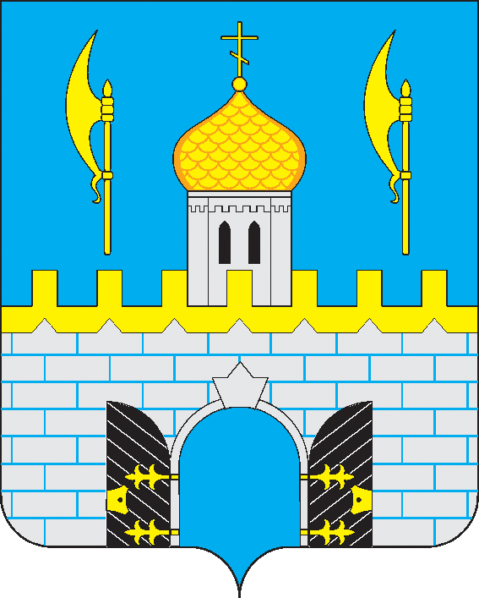
ТЕРРИТОРИАЛЬНАЯ ИЗБИРАТЕЛЬНАЯ КОМИССИЯ

СЕРГИЕВО-ПОСАДСКОГО РАЙОНА

МОСКОВСКОЙ ОБЛАСТИ
141300, Московская обл., г. Сергиев Посад, пр. Красной Армии, д. 169, комн. 136, тел. (8-496) 549-22-67, e-mail: sptik@mail.ru

Р Е Ш Е Н И Е

29 июня 2016 года № 5/39-4

Об установлении времени для проведения встреч
представителей политических партий, зарегистрированных кандидатов
с избирателями в помещениях,
находящихся в государственной или муниципальной собственности,
при проведении выборов депутатов Государственной Думы
Федерального Собрания Российской Федерации седьмого созыва

В соответствии с пунктом 3 статьи 53 Федерального Закона от 12 июня 2002 года № 67-ФЗ «Об основных гарантиях избирательных прав и права на участие в референдуме граждан РФ», частью 3 статьи 67 Федерального закона от 22 февраля 2014 года № 20-ФЗ «О выборах депутатов Государственной Думы Федерального Собрания Российской Федерации», решением Избирательной комиссии Московской области от 22 июня 2016 года № 268/3645-5 «О поручении территориальным избирательным комиссиям устанавливать время для встреч представителей политических партий с избирателями при проведении выборов депутатов Государственной Думы Федерального Собрания Российской Федерации», Территориальная избирательная комиссия Сергиево-Посадского района
РЕШИЛА:
- Установить время для проведения встреч представителей политических партий, зарегистрированных кандидатов с избирателями в помещениях, находящихся в государственной или муниципальной собственности, при проведении выборов депутатов Государственной Думы Федерального Собрания Российской Федерации седьмого созыва в объеме - 1 ч. 30 мин.
- Направить настоящее решение в Избирательную комиссию Московской области.
- Опубликовать настоящее решение на странице Территориальной избирательной комиссии Сергиево-Посадского района в сетевом издании «Вестник Избирательной комиссии Московской области», в муниципальной общественно-политической газете Сергиево-Посадского района «Вперёд».

- Контроль за выполнением настоящего решения возложить на заместителя председателя Территориальной избирательной комиссии Сергиево-Посадского района Фокину Н.С.

Председатель Территориальной
избирательной комиссии
Сергиево-Посадского района О.А. Филатов

Секретарь Территориальной
избирательной комиссии
Сергиево-Посадского района Л.С. Баранова

